数据链路层4：交换机VLAN实验

实验目的

1、理解二层交换机的缺陷。

2、理解交换机的VLAN，掌握其应用场合。

3、掌握二层交换机的VLAN的基础配置。

实验内容

1、基本概念。

一个二层交换网络属于一个广播域，广播域也可以理解为一个广播帧所能达到的范围。在网络中存在大量的广播，许多协议及应用通过广播来完成某种功能，如 MAC地址的查询，ARP协议等，但过多的广播包在网络中会发生碰撞，一些广播包会被重传，这样，越来越多的广播包会最终将网络资源耗尽，使得网络性能下降，甚至造成网络瘫痪。

虚拟局域网（VLAN，Virtual Local Area Network）技术可以将一个较大的二层交换网络划分为若干个较小的逻辑网络，每个逻辑网络是一个广播域，且与具体物理位置没有关系，这使得 VLAN技术在局域网中被普遍使用，具体来说，VLAN有如下优点。

（1）控制广播域。每个 VLAN属于一个广播域，通过划分不同的 VLAN，广播被限制在一个VLAN内部，将有效控制广播范围，减小广播对网络的不利影响。

（2）增强网络的安全性。对于有敏感数据的用户组可与其他用户通过 VLAN隔离，减小被广播监听而造成泄密的可能性。

（3）组网灵活，便于管理。可以按职能部门、项目组或其他管理逻辑来划分VLAN，便于部门内部的资源共享。由于VLAN 只是逻辑上的分组网络，因此可以将不同地理位置上的用户划分到同一VLAN中。例如，将一幢大楼二层的部分用户和三层的部分用户划到同一VLAN中，尽管他们可能连接在不同的交换机上，地理位置也不同，但却是在一个逻辑网络中，按统一的策略去管理。

交换机中的每个 VLAN 都被赋于一个 VLAN号，以区别于其他VLAN，也可以对每个VLAN起个有意义的名称，方便理解。

VLAN划分的方式如下所列。

(1）基于端口的划分。如将交换机端口划分到某个 VLAN，则连接到该端口上的用户即属于该VLAN。优点是简单、方便，缺点是当该用户离开端口时，需要根据情况重新定义新端口的 VLAN。

(2）基于MAC地址、网络层协议类型等划分VLAN。

基于端口的划分方式应用最多，所有支持VLAN的交换机都支持这种方式，这里只介绍基于端口的划分。

常用配置命令如下表所示。

表 常用配置命令

|  |  |
| --- | --- |
| **命令格式** | **含义** |
| vlan vlan-id  name vlan-name | 创建VLAN,例如:vlan 10  给VLAN命名 |
| switchport mode access | 将该端口定义为access模式,应用于端口模式下 |
| switchport access vlan vlan-id | 将端口划分到特定VLAN,应用于端口模式下 |
| show vlan | 显示VLAN 及端口信息 |
| show vlan id vlan-id | 显示特定VLAN信息 |

2、实验流程

本实验可用一台主机去 ping 另一台主机，并在不同情况下观察帧的轨迹，理解碰撞域。实验流程如图所示。

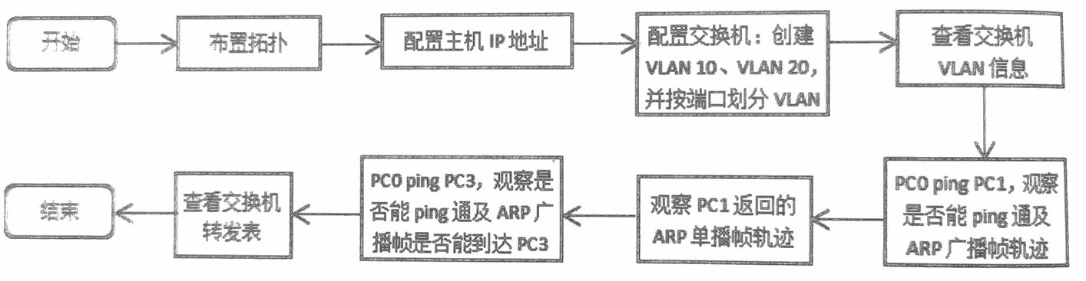

实验步骤

1、布置拓扑。

将主机IP地址均设置为192.168.1.0/24 网段，在交换机中创建VLAN 10和VLAN 20，将 Fa0/1、Fa0/2和Fa0/5端口划人VLAN 10，将Fa0/3、Fa0/4 Fa0/6划入VLAN 20，如下图所示。jiaoxue_PC0、jiaoxue_PC1和jiaoxue_PC4属于VLAN 10的广播域，jiaoxue_PC2、jiaoxue_PC3和jiaoxue_PC5属于VLAN 20的广播域，观察VLAN的作用。

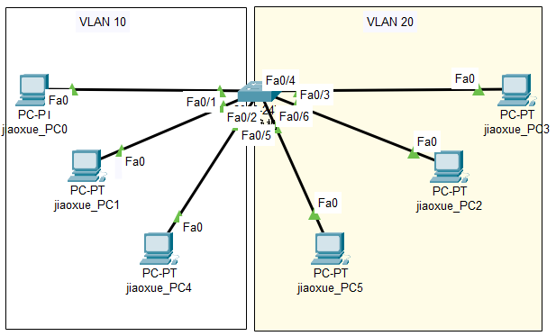

2、配置交换机。

对交换机按要求做如下配置：

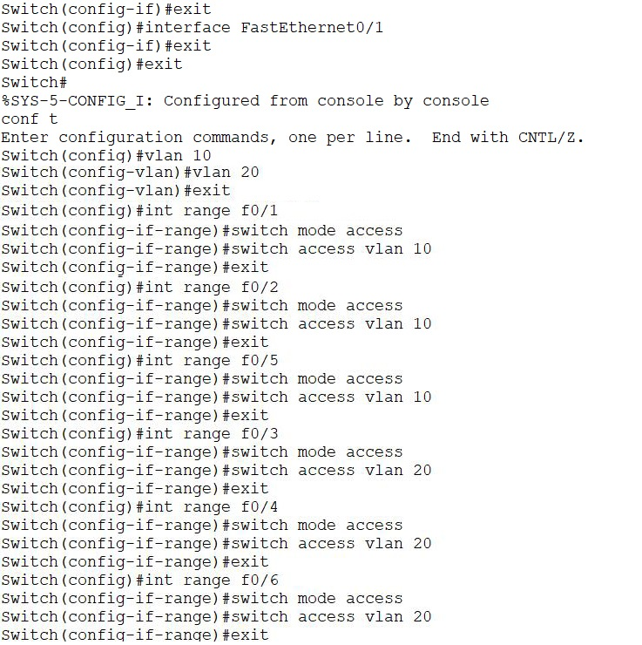



经过以上设置后，查看交换机VLAN信息：

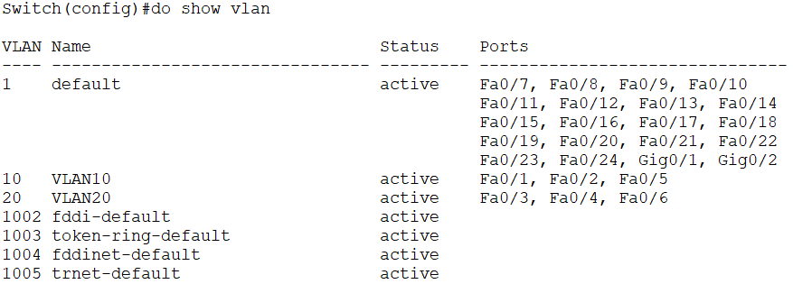

可以发现，交换机知道哪些端口属于哪个VLAN，默认情况下所有端口都属于VLAN 1。

3、同一VLAN广播帧。

在模拟模式下，从jiaoxue_PC0 ping jiaoxue_PC4，只过滤ARP分组和ICMP分组。其中第一个ARP分组是广播帧，这里我们暂时只关注其广播的属性。由于该包从Fa0/1端口进入，属于VLAN 10，因此它将在VLAN 10中广播。观察VLAN 10的广播域，显然，只有jiaoxue_PC0、jiaoxue_PC1和jiaoxue_PC4可以收到这个帧，其中jiaoxue_PC1丢弃该帧，而不属于VLAN 10的主机将收不到该广播帧。如下图所示的是jiaoxue_PC0处封装的ARP广播帧，注意观察其目的MAC地址为广播地址（全1）。

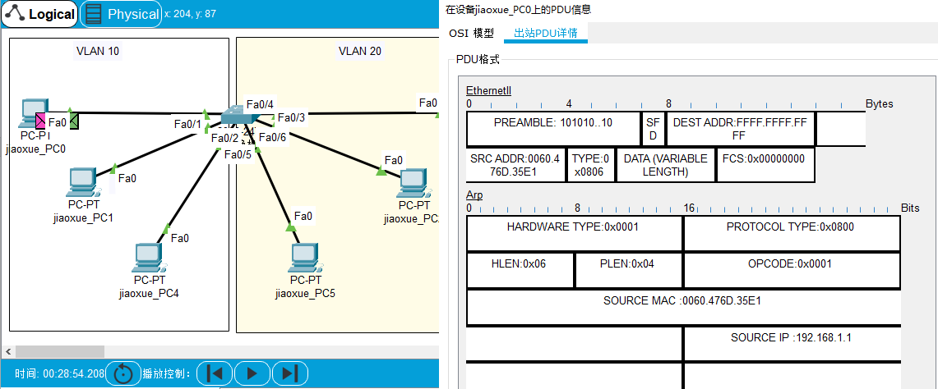

4、同一VLAN单播帧。

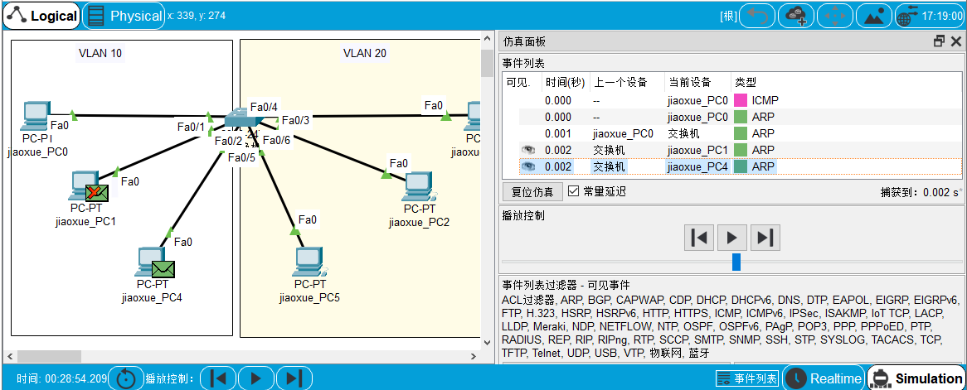

ARP广播帧到达jiaoxue_PC1后，jiaoxue_PC1会向jiaoxue_PC0回复一个单播帧，根据交换机的交换表表自学习算法，jiaoxue_PC0的MAC地址会被交换机学习到，所以单播帧将被直接转发到jiaoxue_PC0。当然，若转发表中没有该地址，则会在 VLAN 10中广播该帧。

5、不同VLAN单播帧。

从jiaoxue_PC0 ping jiaoxue_PC3，如下图所示。

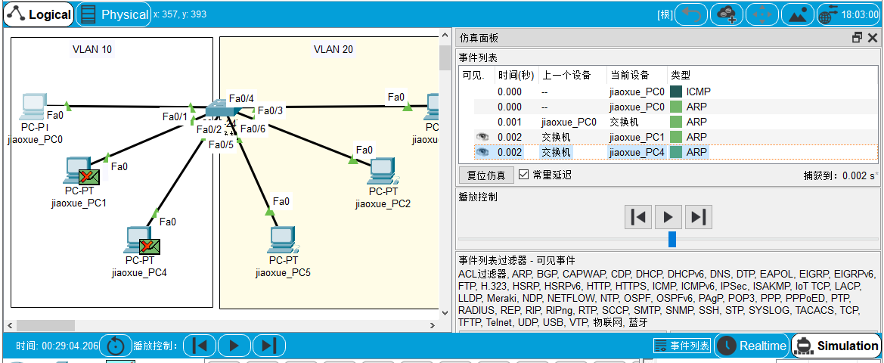

查看交换机转发表，注意转发表中MAC地址前都有VLAN标识，目前转发表中没有VLAN 20的记录。

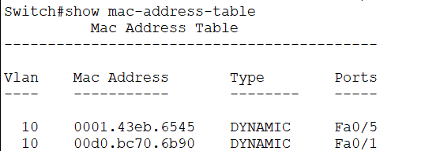

思考题

1. 在实验步骤4中，为什么广播帧没有到达jiaoxue_PC2、jiaoxue_PC3和jiaoxue_PC5？
2. 在实验步骤5中，从jiaoxue_PC0 ping jiaoxue_PC3的仿真结果是什么？说明了什么？